Немецкий язык (9 класс)
23.04.2020 (четверг)
Тема: «Местоимение».
Классная работа: Повторим еще раз тему «Местоимение». Спишите табличку данную ниже.
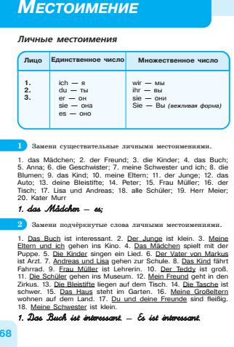
Домашняя работа: Выполните задание 1 и 2 (черным шрифтом написан пример).
Проверка: высылать на почту учителя фотографию записей классная работа и домашняя работа. Почта: maria.utkina97@mail.ru. Обязательно при отправлении на проверку указывайте Фамилию, Имя, Класс!!!
Требования к оформлению в тетради: число, классная работа/домашняя работа, тема. Обязательно при отправлении на проверку указывайте Фамилию, Имя, Класс!!!
Все оценки за работы будут выставлены в журнал за соответствующее число. Срок сдачи – до 24.04.2020.
Критерии оценивания:
- Выполнены правильно классная и домашняя работы – оценка «5».
- Выполнены частично классная и домашняя работы, либо допущены ошибки – оценка «4».
- Не выполнена классная или домашняя работы, либо допущено много грубых ошибок – оценка «3».
- Отсутствует вся работа, либо выполнено полностью всё неправильно – оценка «2».

